济源市营业性演出准予许可决定
419900512025000021
许可/备案事项 | 内地演出活动申请 |  | 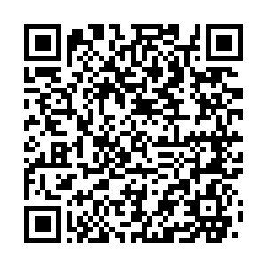
演出名称 | 花海之声
举办单位 | 河南梦行文化传媒有限公司
证号 | 410000121367
主要演员（团体） | 孙可欣（演员名单附后） |  | 演员人数 | 3（人）
本地演出日期 | 2025-12-02至2025-12-16
演出场所 | 河南省济源市济水河南省济源市汤帝路与周园路交叉口红绿灯西50米路北济源市悦蒲会餐饮厅 |  | 演出场次 | 12（场）
项目负责人 | 薛峰 | 联系电话 | 18639190113
演出内容 | 《花海之声》。

济源市文化广电和旅游局
2025-12-01
备注：
1.举办临时搭建舞台、看台的营业性演出，演出举办单位还应于演出前提交演出场所合格证明。
2. 属于大型群众性活动的演出，在取得公安部门大型活动安全许可后方可举办。

